工程力学（本）形考作业五辅导

一、单项选择题

- 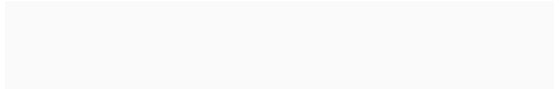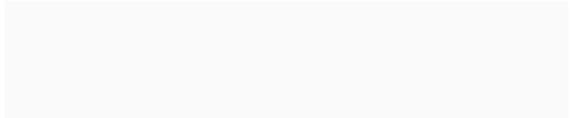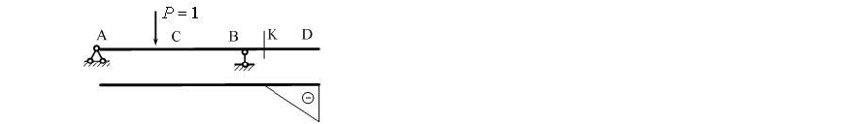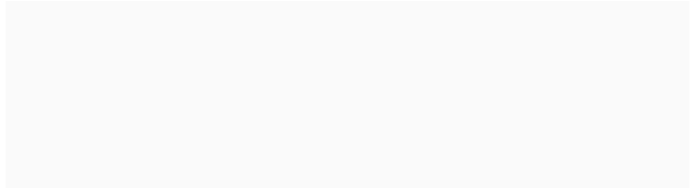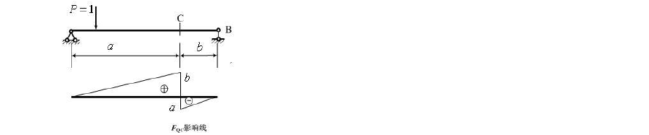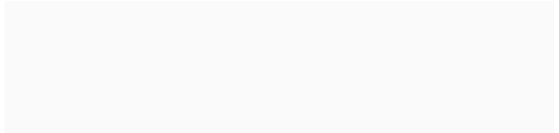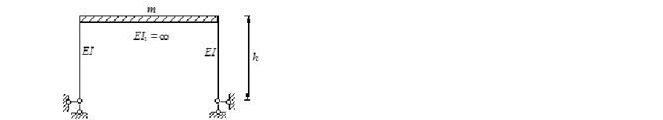静定结构的影响线的形状特征是（A. 直线段组成）
- 绘制影响线采用的是（D. 单位移动荷载）

- 图示梁的某量值的影响线，其中竖坐标表示 P＝1作用在（D. D 点产生的 值）

- 对于图示影响线竖坐标含义的论述正确的是（B. 为 P=1在 C 左时产生的 ）

- 图示体系的自振频率 为（C. ）

- 在图示结构中，若要使其自振频率 增大，可以（C. 增大 EI）

- 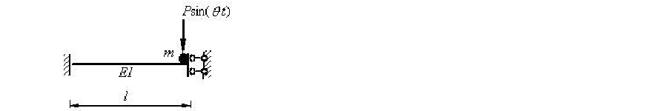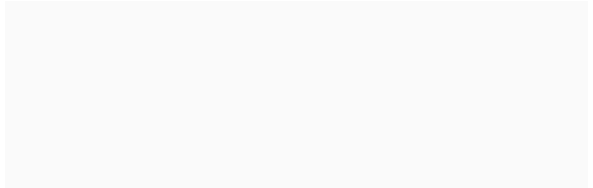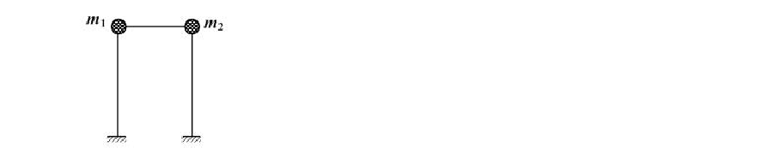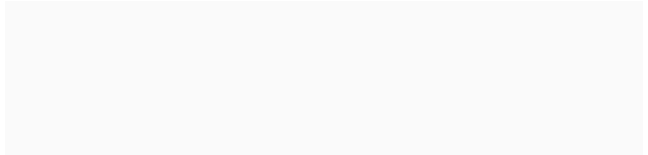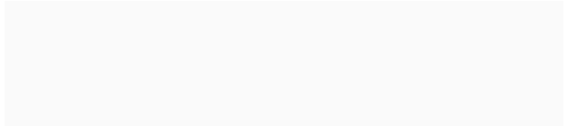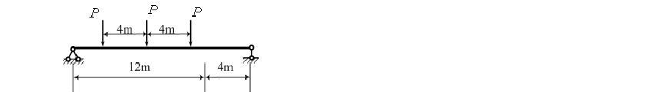不考虑杆件的轴向变形，下图所示体系的振动自由度为（A.1）。

- 反映结构动力特性的重要物理参数是（C. 自振频率）。
- 图示振动体系的自由度数目为（A. 1）

- 单自由度体系的自由振动主要计算（A. 频率与周期）
- 影响线的横坐标是（B. 单位移动荷载的位置）
- 由主从结构的受力特点可知：附属部分的内力（反力）影响线在基本部分上（A. 全为零）

- 图示简支梁在移动荷载 作用下，K 截面的最大弯矩是（A. ）

- 图示单自由度动力体系自振周期的关系为（ A. ）

- 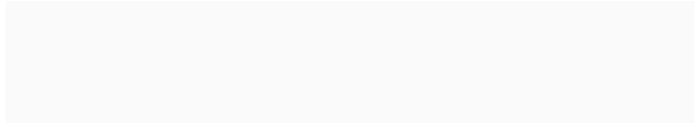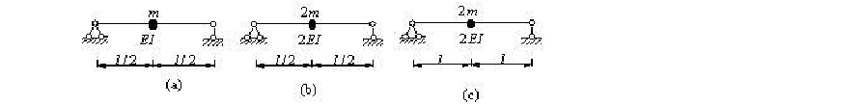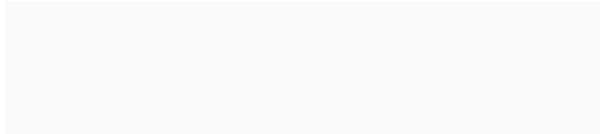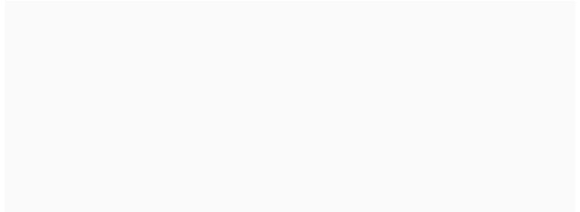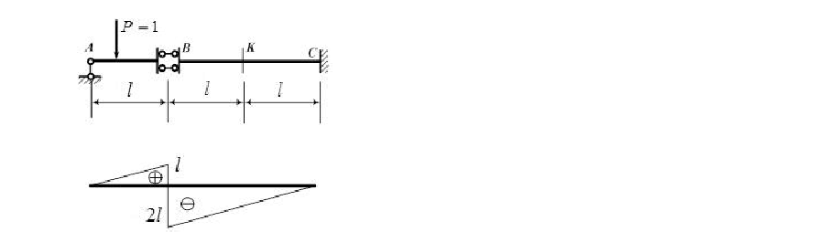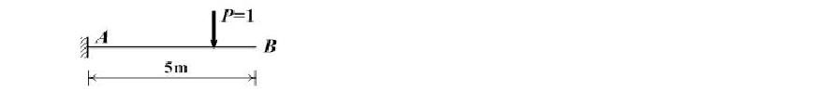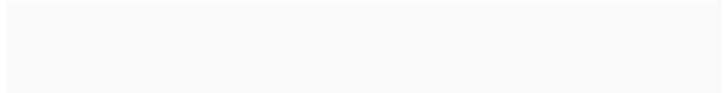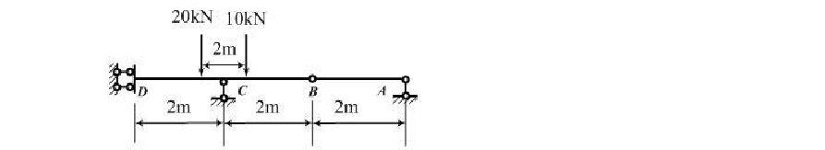结构动力的基本未知量是（A. 质点位移）
- 在低阻尼体系中不能忽略阻尼对什么的影响？（C. 振幅）
- 机动法作静定梁影响线的假设有（A. 杆件为刚性杆）

- P＝1在梁 ABC 上移动，图示影响线是何量值的影响线（B. ）

- 根据影响线的定义，图示悬臂梁 A 截面的剪力影响线在 B 点的纵坐标为 (C. 1 )

- 在动力计算中，体系自由度数 N 与质点个数 M（D. 不确定）

- 图示静定梁在移动荷载作用下，的最大值（绝对值）是（C. ）

22. 机动法作静定梁影响线应用的原理为（C. 刚体虚功原理）

- 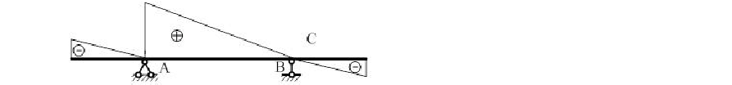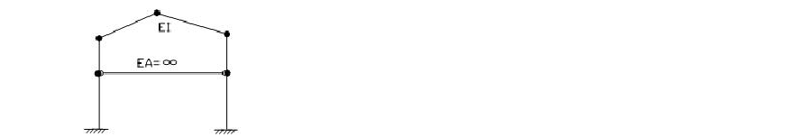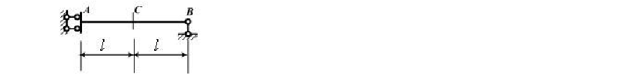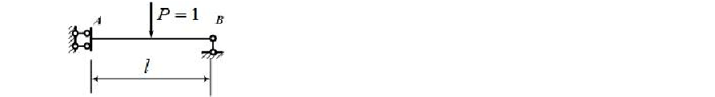图示伸臂梁的影响线为哪个量值的影响线？（B. ）

- 同一结构，不考虑阻尼时的自振频率为ω，考虑阻尼时的自振频率为ωD，则（D. ω 与ωD 的关系不确定）
- 忽略直杆轴向变形的影响，图示体系有振动自由度为（C. 4）。

- 图示梁截面 C 剪力影响线在 C 右侧邻近的竖标值为（C. 1）

- 机动法作静定梁影响线的理论依据是（B. 虚位移原理）

- 图示梁 A 截面弯矩影响线是（A. ）

二、判断题

- 从形状上看连续梁影响线是曲线段图形。B. 正确
- 图示影响线中 K 点的竖坐标表示 P=1作用在 K 点时产生的 K 截面的弯矩。A. 错误

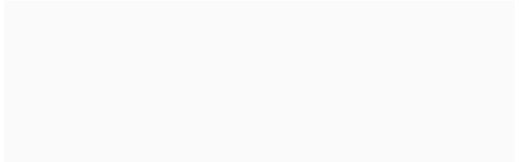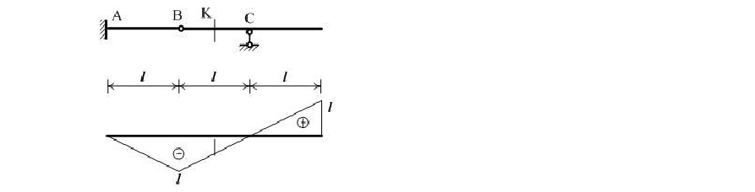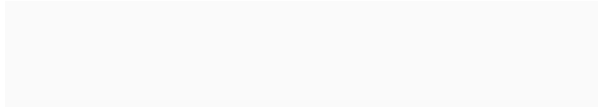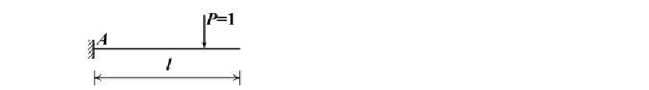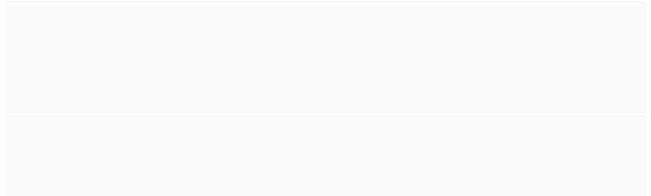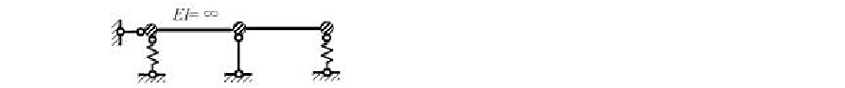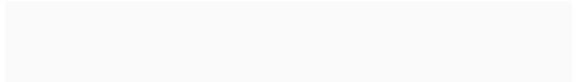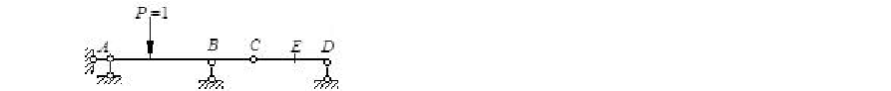
- 静定结构的内力和反力影响线是直线或者折线组成。B. 正确
- 具有集中质量的体系，其振动自由度就等于其集中质量数。A. 错误
- 结构的动力位移总是要比静力位移大一些。A. 错误
- 图示体系有1个振动自由度。B. 正确
- 外界干扰力既不改变体系的自振频率，也不改变振幅。A. 错误
- 结构的自振频率与质量、刚度及荷载有关。A. 错误
- 弱阻尼自由振动是一个衰减振动。B. 正确
11. 图示结构
影响线的 AC 段纵标为零 。B. 正确
- 影响线的横坐标是单位荷载的位置。B. 正确
- 图示体系有3个振动自由度。A. 错误

3. 图示结构 A 截面弯矩影响线在 A 处的竖标为 l。 A. 错误

- 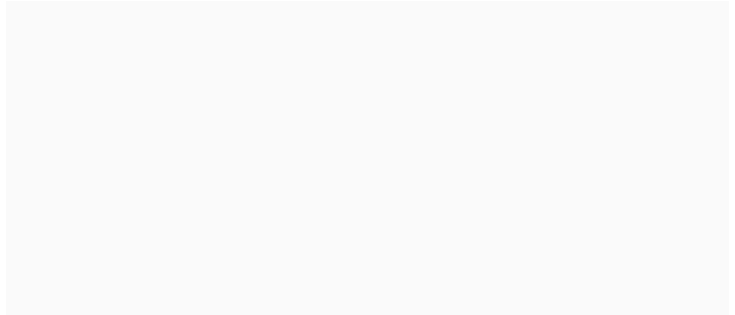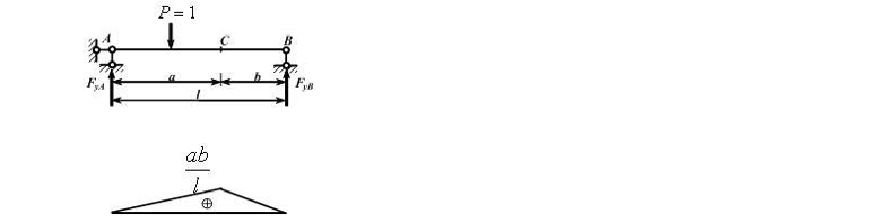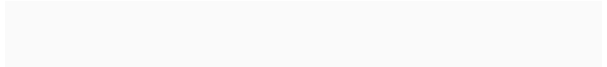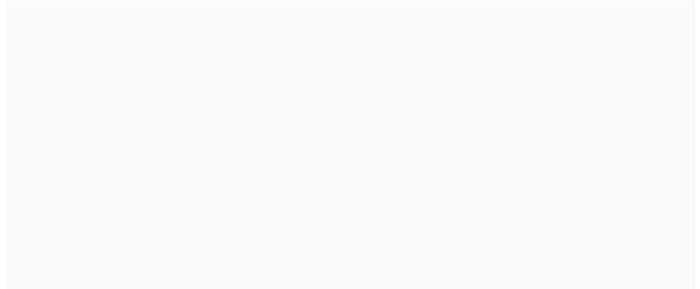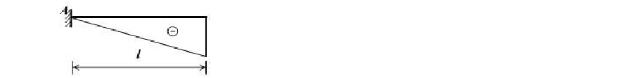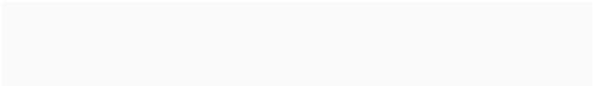在结构动力计算中，一个质点的振动体系，其振动自由度一定为1。A. 错误
- 图示影响线是 C 截面的弯矩影响线。B. 正确

- 图示梁支座反力 FyA 的影响线与 的影响线相同。A. 错误

- 结构的自振频率与结构的刚度及动荷载的频率有关。A. 错误
- 一般情况下，振动体系的振动自由度与超静定次数无关。B. 正确
- 在结构动力计算中，四质点的振动体系，其振动自由度一定为4。A. 错误
- 结构的自振频率与结构中某杆件的刚度无关。A. 错误
- 图示影响线是 A 截面的弯矩影响线。B. 正确

- 增大结构的刚度可以减小结构的位移，这句话也适用于动荷载作用下的结构。A. 错误
- 无阻尼单自由度体系自由振动时，质点的速度和加速度在同一时刻达到最大值。A. 错误
- 图示简支梁支座反力 FyB 的影响线是正确的。A. 错误

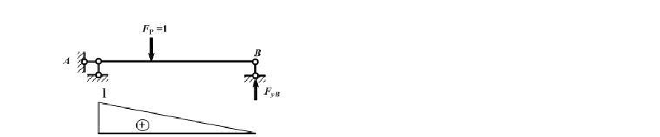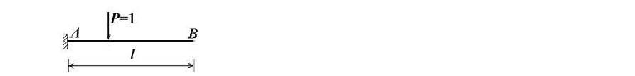三、计算题
- 弯矩影响线竖坐标的量纲是长度。B. 正确
- 自由振动过程中无外荷载作用。B. 正确
- 对于弱阻尼情况，阻尼越大，结构的振动频率越小。B. 正确
- 图示结构 A 截面剪力影响线在 B 处的竖标为1。B. 正确
- 反映结构动力特性的参数是振动质点的振幅。A. 错误
- 阻尼对体系的频率无影响，所以计算频率时不用考虑阻尼。A. 错误

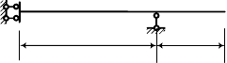
1、作图示静定梁 FRB 的影响线（5分）
C
B
A
4m
2m

解：作影响线如（ A ）示。
1 1

1
A B
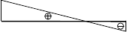
1
C 0.5 1 D
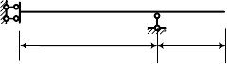
2、作图示静定梁 FRB 的影响线（5分）
C
B
A
2m
1m

解：作影响线如（ B ）示。

0.5 1

A B

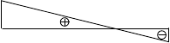
1

C 0.5 1 D
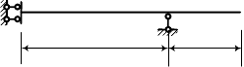
3、作图示静定梁 FRB 的影响线（5分）
C
A
8m
B
4m

解：作影响线如（ D ）示。

0.5
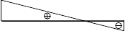
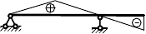
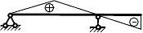
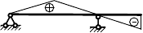
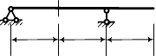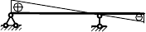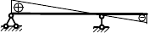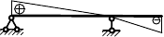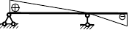1
4、画图示伸臂梁 M K，FRA 的影响线（10分）
2m
2m
2m
1
1
1
1
A B
1 1
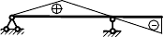
C 0.5 D
A K B C
解：作影响线如（ A ）示。

1m 1.5m
M
K
1m

M
K
1.5m

A
1.5m

F
RA
0.5

F
RA
0.5
B
1m

M M
K K
1.5m 1m
F F
RA RA
1 1
C D
5、画图示伸臂梁
M
K ，FRA 的影响线（10分）

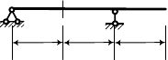A K B C
3m
3m
3m

解：作影响线如（ B ）示。

1m 1.5m
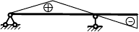
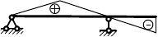
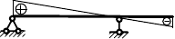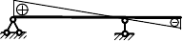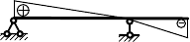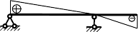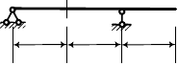M
1
1
1
1
4m
4m
4m
6、画图示伸臂梁 M K，FRA的影响线（10分）
K
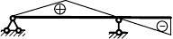
1m

M
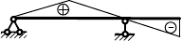
K
1.5m

A
1.5m

F
RA
0.5

F
RA
0.5

B
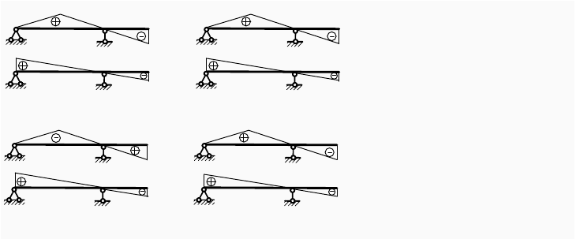1m
1m
2m
M
M
K
K
1m
2m
1
1.5
F
RA
F
RA
0.5
1
A
B
4m
2m
M
K
M
K
4m
2m
1
F
RA
1
F
RA
0.5
0.5
C D

M M
K K
1.5m 1m
F F
RA RA
1 1

C D
A K B C
解：作影响线如（ D ）示。

以上内容仅为本文档的试下载部分，为可阅读页数的一半内容。如要下载或阅读全文，请访问：https://d.book118.com/028002001000006035

